“互联网+护理”之“居家护理”患者下单流程
第一步：登录支付宝，扫码互联网+护理出诊护士二维码或搜索浙江省互联网医院平台并关注
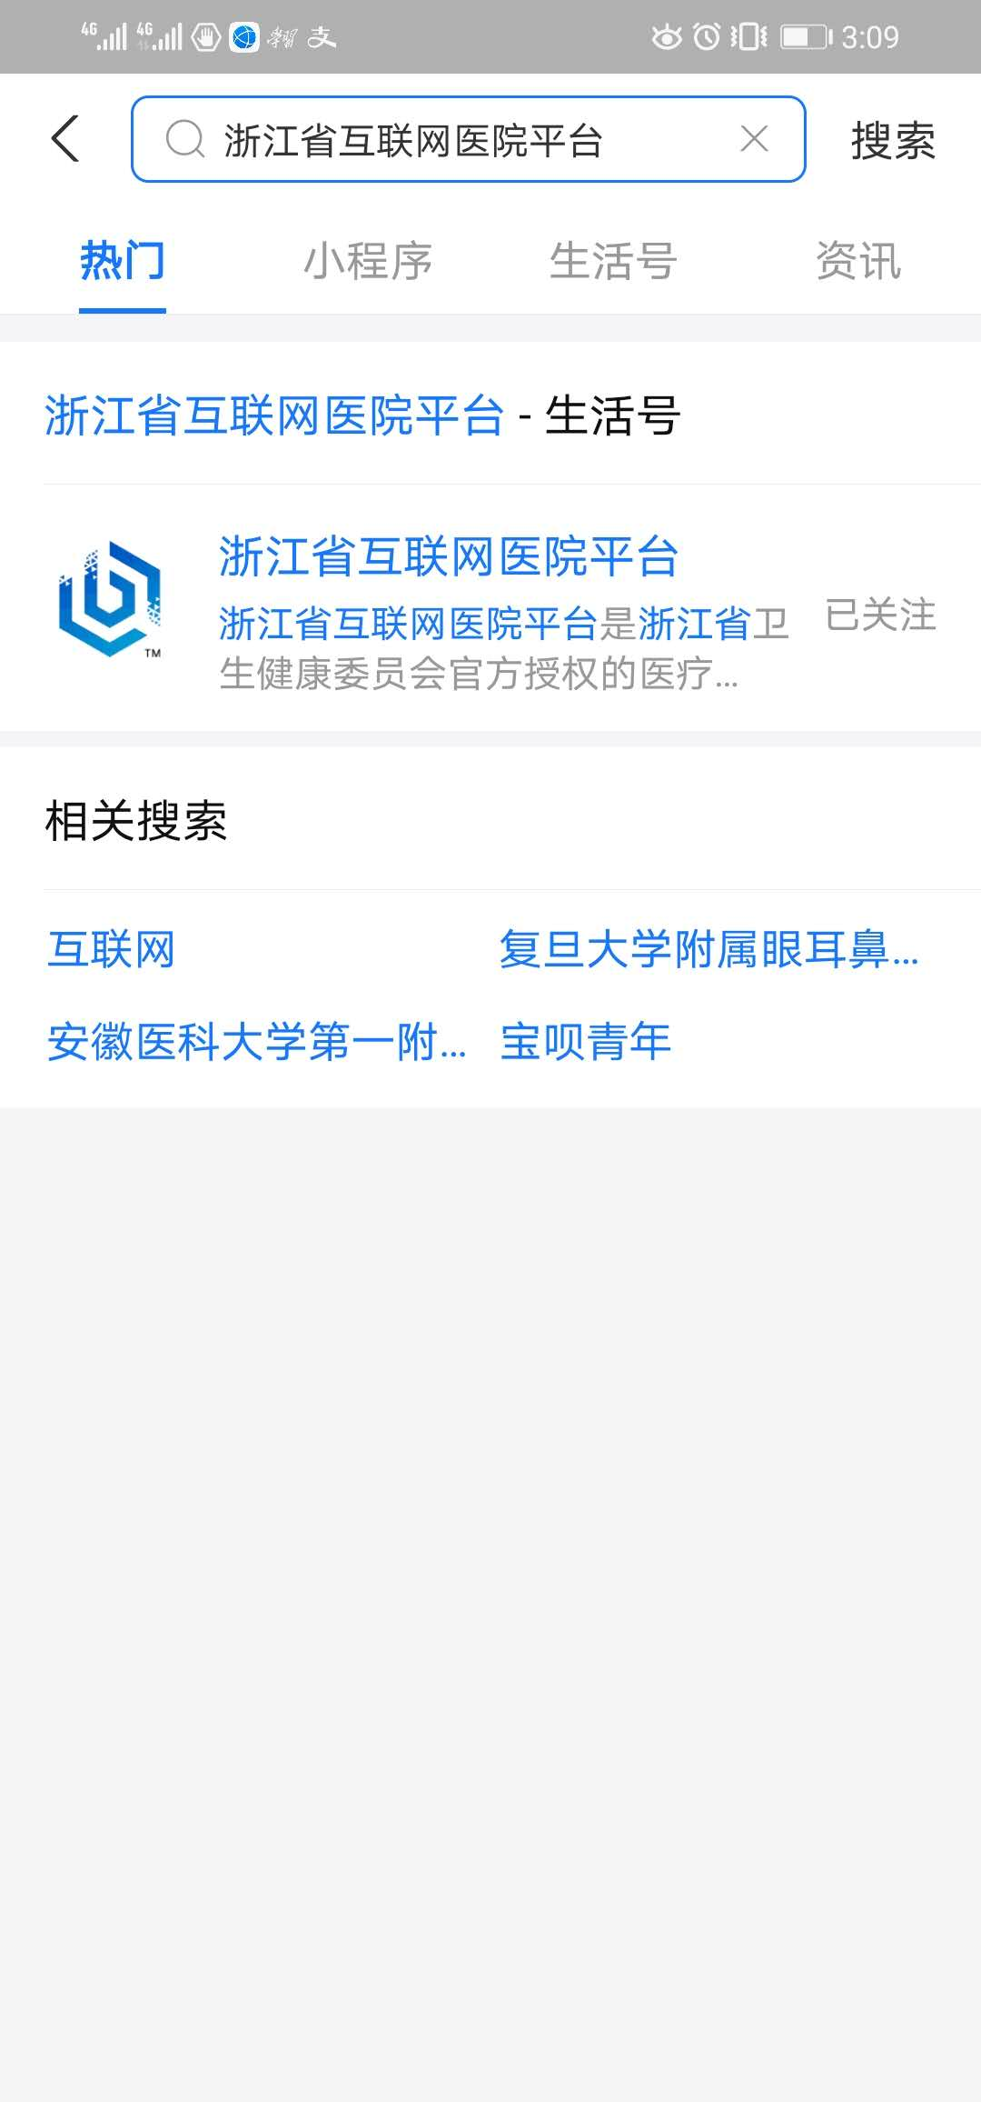

第二步：进入浙江省互联网医院平台后点击“居家护理”
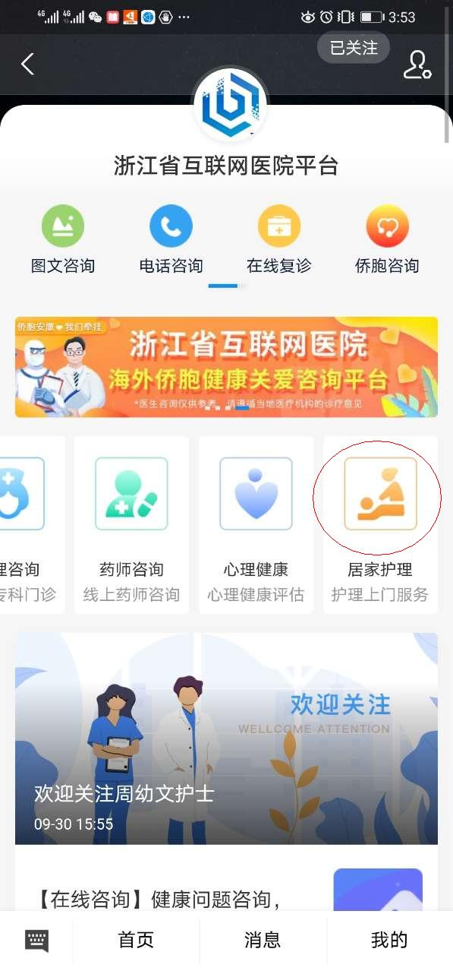

第三步：进入居家护理界面后搜索绍兴市中医院
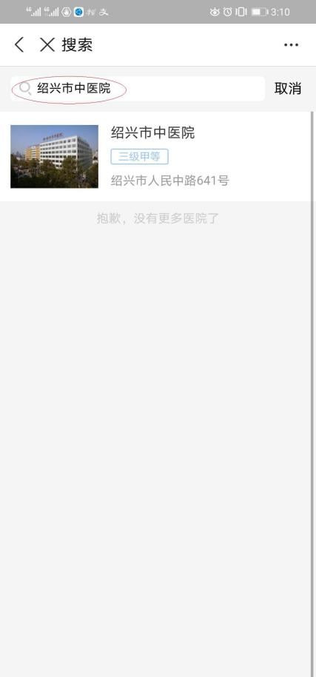

第四步：进入护理服务界面后选择相应相应的服务项目及出诊护士后即可
